PUC/SP - Prof. Lydia/Gilson
Cálculo Diferencial e Integral 2 – Curso de Ciência da Computação – 1º / 2014

MÉTODO DE INTEGRAÇÃO POR PARTES

1) O teorema que garante o método
Sejam 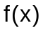 e 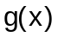 funções deriváveis em I e 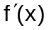 e 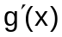 funções contínuas em I. Se  é integrável em I então 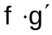 também é integrável em I e . Se fizermos 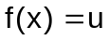 então 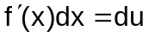 e 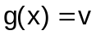 então 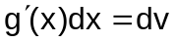. Com isso a fórmula fica:
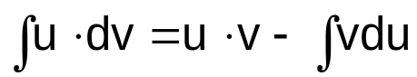

2) Lembretes importantes
- Para integrar por partes devemos primeiro agrupar convenientemente a função integranda num produto do tipo .
- A seguir devemos derivar u para obter du e integrar dv para obter v. Só depois, aplicamos a fórmula de integração.
- A escolha de deve ser tal que a integral: 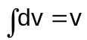 seja elementar e que a integral 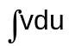 seja mais simples que 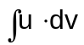.

ATIVIDADE 01
1) Calcule as integrais:

a) 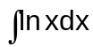 b) 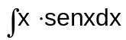 c) 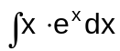 d) 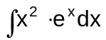
e)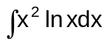 f) 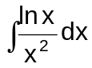 g) 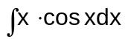 h) 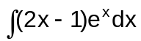
i) 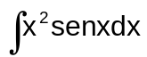 j) 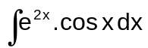

LISTA DE EXERCÍCIOS

1) Calcule as integrais:

a) 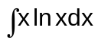 b) 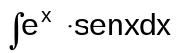 c) 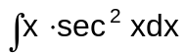 d) 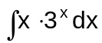
e) 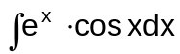 f) 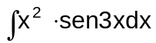 g) 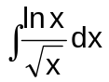 h)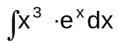
i) 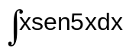 j) 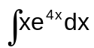 k) 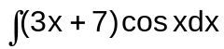 l)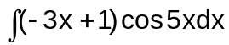 m) 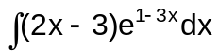

2) Seja 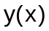 uma função cuja primeira derivada vale 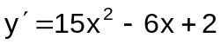. Sabendo que 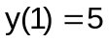, é igual a:

3) A derivada da função é 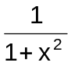. Se 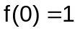 então 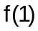 é igual a:

RESPOSTAS
1) a) 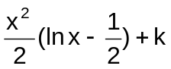 b) 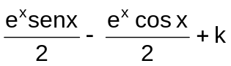 c) 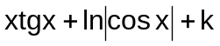
d) 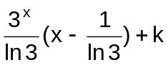 e) 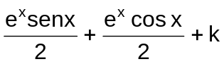 f) 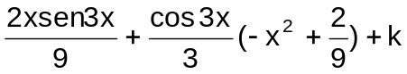
g) 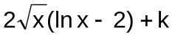 h) 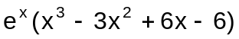 i)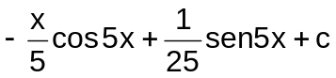
j) 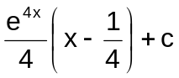 k) 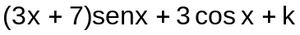 l) 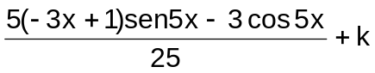
m) 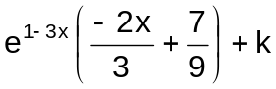
2) 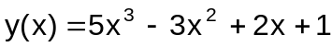
3) 